Ngày giảng: / /2023

**CHƯƠNG IV. KỸ THUẬT ĐIỆN**

**TIẾT 31. BÀI 14. KHÁI QUÁT VỀ MẠCH ĐIỆN**

**I. MỤC TIÊU BÀI HỌC**: Sau bài học này học sinh phải:

***1. Kiến thức***

- Trình bày được khái quát về mạch điện.

***2. Năng lực***

***2.1. Năng lực công nghệ***

- Nhận thức công nghệ: Nhận thức được được cấu tạo chung của mạch điện.

- Giao tiếp công nghệ: Sử dụng được một số thuật ngữ về mạch điện.

***2.2. Năng lực chung***

- Năng lực tự chủ, tự học.

- Năng lực giao tiếp và hợp tác: Biết sử dụng thông tin để trình bày, thảo luận các vấn đề liên quan đến khái quát về mạch điện, lắng nghe và phản hồi tích cực trong quá trình hoạt động nhóm

- Năng lực giải quyết vấn đề: Giải quyết được các tình huống đặt ra có liên quan đến khai quát về mạch điện.

***3. Phẩm chất***

- Chăm chỉ: Có ý thức vận dụng kiến thức về khái quát mạch điện đã học vào thực tiễn cuộc sống.

- Trách nhiệm: Tích cực trong các hoạt động. Có ý thức thực hiện an toàn điện khi sử dụng mạch điện.

**II. THIẾT BỊ DẠY HỌC VÀ HỌC LIỆU**

**1. Chuẩn bị của giáo viên**

- Giấy A4. Phiếu học tập. Ảnh, power point.

**2. Chuẩn bị của HS**

- Dụng cụ học tập phục vụ cho quá trình hoạt động nhóm

- Học bài cũ. Đọc trước bài mới.

**III. TIẾN TRÌNH DẠY HỌC**

**Hoạt động 1: Giới thiệu bài mới (4’)**

*a.Mục tiêu*: Khơi gợi nhu cầu tìm hiểu về khái quát về mạch điện

*b. Nội dung*: HS trả lời câu hỏi

Kể tên các thành phần cơ bản có trong mạch điện đơn giản ở Hình 14.1. Khi nào đèn Đ1, Đ2 cùng sáng?

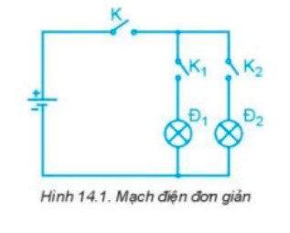

*c. Sản phẩm*: Báo cáo hoạt động nhóm.

Các thành phần cơ bản có trong mạch điện đơn giản:

- Công tắc hai cực K, K1, K2

- Đèn sợi đốt Đ1, Đ2

- Cực âm cực dương

Khi tất cả công tắc hai cực mở, hai đèn sẽ cùng sáng

*d. Tổ chức hoạt động*

**Chuyển giao nhiệm vụ**

GV yêu cầu HS quan sát và thảo luận trao đổi nhóm cặp bàn, trả lời câu hỏi

trên trong thời gian 1 phút.

HS quan sát và tiếp nhận nhiệm vụ.

**Thực hiện nhiệm vụ**

HS quan sát, trao đổi nhóm cặp bàn, trả lời câu hỏi.

**Báo cáo, thảo luận**

GV yêu cầu đại diện nhóm trình bày, nhóm khác nhận xét và bổ sung.

Đại diện nhóm trình bày, nhóm khác nhận xét và bổ sung.

**Kết luận và nhận định**

GV nhận xét trình bày của HS.

GV chốt lại kiến thức.

GV vào bài mới: Mạch điện có cấu trúc chung như thế nào? Trên mạch điện các bộ phận chính có thành phần và chức năng gì? Để tìm hiểu nội dung trên thì chúng ta vào bài hôm nay.

HS định hình nhiệm vụ học tập.

**Hoạt động 2: Hình thành kiến thức mới**

***Hoạt động 2.1. Tìm hiểu khái quát về mạch điện(30’)***

*a.Mục tiêu*: Trình bày được khái quát về mạch điện.

*b. Nội dung*: HS trả lời câu hỏi của phiếu học tập

**PHIẾU HỌC TẬP SỐ 1**

1.Quan sát hình 14.2. Mô tả sơ đồ cấu trúc chung của mạch điện.

Phụ tải

Nguồn điện

Truyền dẫn, đóng cắt, điều khiển và bảo vệ

2. Quan sát Hình 14.3, cho biết tên gọi các phần tử của mạch điện có trong hình.

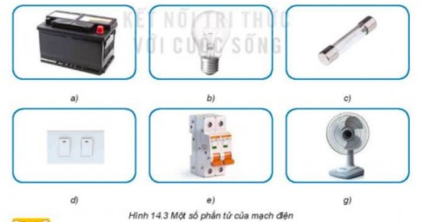

3. Xếp các phần tử của mạch điện có trong hình vào từng nhóm có đặc điểm chung? Nêu được vai trò của các phần tử đó.

*c. Sản phẩm*: Báo cáo hoạt động nhóm và trả lời câu hỏi

1. - Sơ đồ cấu trúc của mạch điện gồm 3 khối: Nguồn điện; truyền dẫn, đóng cắt, điều khiển và bảo vệ; phụ tải.

2. Các phần tử của mạch điện gồm ắc quy, bóng đèn, công tắc, áp tô mát, quạt điện…

3.

+ Nguồn điện: Ắc quy

+ Truyền dẫn, đóng cắt, điều khiển và bảo vệ: Công tắc, áp tô mát …..

+ Phụ tải: Bóng đèn, quạt điện….

*d. Tổ chức hoạt động*

|  |  |
| --- | --- |
| **Hoạt động của GV và HS** | **Nội dung cần đạt** |
| **Chuyển giao nhiệm vụ**  **GV đưa ra câu hỏi trong phiếu học tập**  GV yêu cầu HS quan sát và thảo luận trao đổi nhóm, trả lời câu hỏi trên trong thời gian 3 phút.  HS quan sát và tiếp nhận nhiệm vụ.  **Thực hiện nhiệm vụ**  HS quan sát, trao đổi nhóm, trả lời câu hỏi.  GV giúp đỡ nhóm HS gặp khó khăn/  **Báo cáo, thảo luận**  GV yêu cầu đại diện nhóm trình bày, nhóm khác nhận xét và bổ sung.  Đại diện nhóm trình bày, nhóm khác nhận xét và bổ sung.  GV: Thế nào là mạch điện? Mạch điện gồm những cấu trúc nào? Nêu vai trò của các phần tử trong mạch điện?  1-2HS trả lời. HS khác nhận xét và bổ sung.  **Kết luận và nhận định**  GV nhận xét trình bày của HS. GV chốt lại kiến thức.  HS nghe và ghi nhớ, ghi nội dung vào trong vở. | I. Mạch điện  - Mạch điện là một tập hợp các phần tử như nguồn điện; phụ tải; thiết bị đóng, điều khiển và bảo vệ được nối với nhau bằng dây dẫn để thực hiện chức năng nhất định.  - Sơ đồ cấu trúc của mạch điện gồm 3 khối: Nguồn điện; truyền dẫn, đóng cắt, điều khiển và bảo vệ; phụ tải  *Vai trò của các phẩn tử của mạch điện  - Nguồn điện cung cấp năng lượng cho mạch điện hoạt động. Nguồn điện lấy từ pin, ắc quy, lưới điện  - Truyền dẫn, đóng cắt, điều khiển và bảo vệ dùng để truyền tải, đóng cắt nguồn điện, bảo vệ mạch điện khỏi bị áp tải, chập cháy.  - Phụ tải là phẩn tử sử dụng năng lượng điện như đèn điện, quạt điện. |

**Hoạt động 3: Luyện tập(8’)**

*a.Mục tiêu*: Củng cố kiến thức khái quát về mạch điện

*b. Nội dung*: HS tiến hành làm bài tập

Bài 1. Nêu chức năng các bộ phận chính của mạch điện trong Hình 12.1.

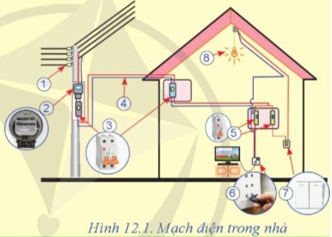

*c. Sản phẩm*: HS các nhóm hoàn thành bài tập

Bài 1

1 - Cách điện cho đường dây cao thế.

2 - Công tơ điện: đo lượng điện năng tiêu thụ của phụ tải điện.

3 - Aptomat: đóng, cắt và bảo vệ mạch điện.

4 - Dây dẫn điện: Truyền dẫn điện.

5 - Aptomat: đóng, cắt và bảo vệ mạch điện.

6 - Ổ cắm điện: chia sẻ và kết nối của các thiết bị điện với nguồn điện.

7 - Công tắc điện: đóng, cắt, điều khiển mạch điện.

8 - Bóng đèn điện: phụ tải điện biến điện năng thành quang năng.

*d. Tổ chức thực hiện:*

|  |  |
| --- | --- |
| **Hoạt động của GV và HS** | **Nội dung cần đạt** |
| **Chuyển giao nhiệm vụ**  GV đưa ra bài tập  GV yêu cầu HS thảo luận trao đổi nhóm cặp bàn, hoàn thành bài tập trong thời gian 2 phút.  HS quan sát và tiếp nhận nhiệm vụ.  **Thực hiện nhiệm vụ**  HS quan sát và thảo luận nhóm cặp bàn và trả lời câu hỏi.  GV theo dõi và giúp đỡ các nhóm học sinh.  **Báo cáo, thảo luận**  GV yêu cầu đại diện nhóm trình bày, nhóm khác nhận xét và bổ sung.  Đại diện nhóm trình bày, nhóm khác nhận xét và bổ sung.  **Kết luận và nhận định**  GV nhận xét trình bày của HS. GV chốt lại kiến thức.  HS nghe và ghi nhớ, ghi nội dung vào trong vở. |  |

**Hoạt động 4: Vận dụng(3’)**

*a.Mục tiêu*: Vận dụng kiến thức khái quát về mạch điện vào thực tiễn

*b. Nội dung*: Khái quát về mạch điện

*c. Sản phẩm*: Bản ghi trên giấy A4.

*d. Tổ chức thực hiện:*

|  |  |
| --- | --- |
| **Hoạt động của GV và HS** | **Nội dung cần đạt** |
| **Chuyển giao nhiệm vụ**  GV yêu cầu HS về nhà hoàn thành nhiệm vụ:  1. Kể tên nguồn điện; thiết bị đóng cắt, điều khiển và bảo vệ; phụ tải có trong mạch điện ở gia đình em.  Ghi trên giấy A4. Giờ sau nộp GV  **Thực hiện nhiệm vụ**  HS thực hiện nhiệm vụ của GV tại nhà  **Báo cáo, thảo luận**  HS trình bày kết quả của mình, HS khác nhận xét và bổ sung.  **Kết luận và nhận định**  GV nhận xét, đánh giá trình bày của HS.  GV khen bạn có kết quả tốt nhất. HS nghe và ghi nhớ. | 1.   * Công tơ điện: đo lượng điện năng tiêu thụ của phụ tải điện. * Aptomat: đóng, cắt và bảo vệ mạch điện. * Dây dẫn điện: Truyền dẫn điện. * Cầu dao: đóng, cắt, điều khiển mạch điện. * Cầu chì: bảo vệ mạch điện. * Ổ cắm điện: chia sẻ và kết nối của các thiết bị điện với nguồn điện. * Công tắc điện: đóng, cắt, điều khiển mạch điện. * Bóng đèn điện: phụ tải điện biến điện năng thành quang năng. * Bếp điện, nồi cơm điện, bàn là, ..: phụ tải điện biến điện năng thành nhiệt năng. * Quạt, máy giặt, các loại xe điện...: phụ tải điện biến điện năng thành cơ năng. * Pin, ắc quy: nguồn điện. |